**详细设计说明书**

|  |  |  |  |  |
| --- | --- | --- | --- | --- |
| **项目名称** | **东学家政** |  | **版本** | **1.0** |
| **作者** | **孙一石** | **时间** | **2019-07** |
| **功能编号** | ma003 |  |  |
| **功能名称** | **员工风采** |  |  |

**包结构说明**

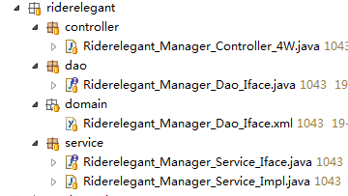

1. **骑手展示功能**
2. **功能描述：**

展现员工属性包括

序号、员工编号、员工照片、员工姓名

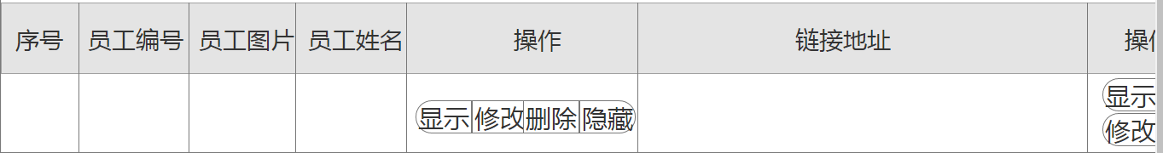

1. **数据库表**

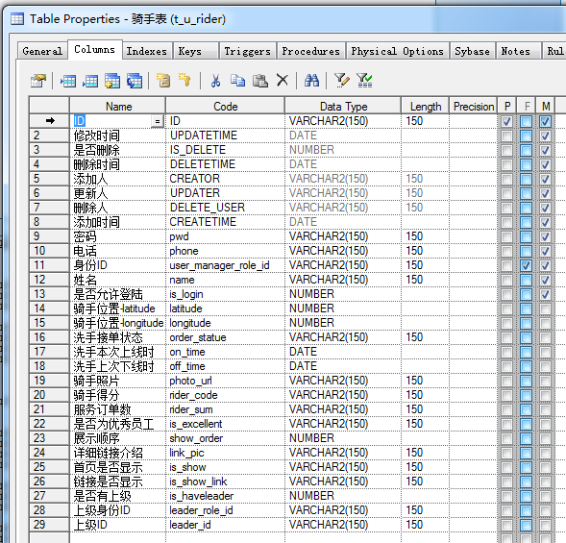

1. **添加员工**